Мастер класс: «Лучшие дидактические игры и пособия по речевому развитию дошкольников»

В рамках 3 педагогического совета «Развитие разговорной речи детей через все виды деятельности детской деятельности», в нашем детском саду прошел мастер класс «Лучшие дидактические игры и пособия по речевому развитию дошкольников»
Цель мастер класса: обмен опытом работы педагогов по вопросу «Развитие разговорной речи детей через все виды деятельности детской деятельности», улучшить состояние педагогического процесса и обогащения РППС по развитию речи.
Мастер класс был представлен следующими выступлениями.
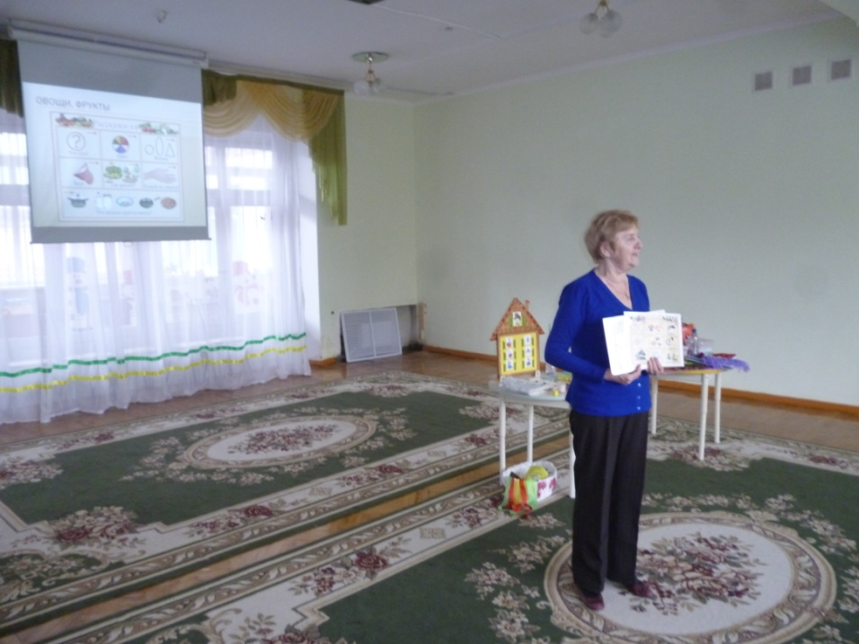
Скретнева О.Г ( старшая группа Б) поделилась опытом работы составления описательных рассказов, заучиваний стихотворений по мнемотаблицам. Ольга Георгиевна, рассказала о значении мнемотаблиц в развитии речи ребенка: «Это прекрасный дидактический материал по развитию связной речи ребенка. Данные схемы помогают детям самостоятельно определить главные свойства и признаки предмета, установить последовательность изложения. Содержание мнемотаблицы – это графическое или частично графическое изображение персонажей, явлений, действий. Главное, все нарисованное должно быть понятно детям. Мнемотаблицы я использую для обогащения словарного запаса, обучению составлению рассказов, пересказа художественной литературы, отгадывания загадок, заучивания стихов». Так же Ольга Георгиевна предложила педагогам схему планирования области речевое развитие в течение недели.

Педагоги Хромова О.Л, Шматко Н.Г ( младшая группа Б);
Шевченко Е.В, Камышкова О.А ( старшая группаА) поделились с коллегами играми и пособиями для развития
- речевого дыхания; «Горячий чай», «Сдуй снежинку», «Лесная полянка», «Волшебные бутылочки», «Забей мяч в ворота», «Султанчики», «Грозная тучка».
- звуковой культуры речи; « Умный поезд», «Волшебный теремок»
- подготовки руки к письму; «Чудо дорожки», «Рисование крупой»
- мелкой моторики; Сухой бассейн «Крупеничка», «Застегни пуговицы», «Горошинка», «Кто быстрее поймает божью коровку»
- фонематического слуха; «Звучащие коробочки»
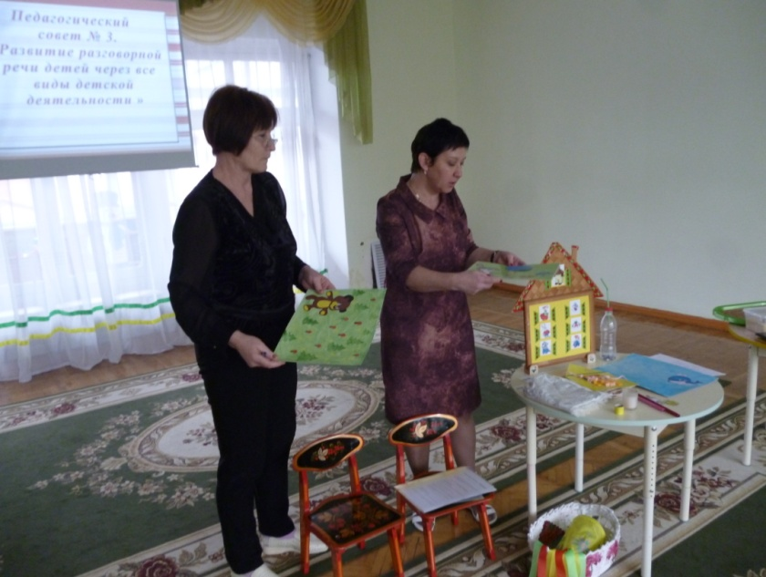
Педагоги Шматко Н.Г, Хромова О.Л подробней остановились на пособии «Волшебный теремок», который развивает не только звуковую культуру речи, но и помогает развивать связную речь детей, упражнять в употреблении порядковых числительных. Развивать высоту и тембр голоса, интонационную выразительность речи. Учить употреблять предлоги над, под, между. Закреплять пространственные представления слева, справа, вверху, внизу, развивать фонематический слух, учить выделять заданный звук в составе слова, упражнять в делении слов на слоги.
Шевченко Е.В представила вниманию коллег картотеки по всем разделам работы по развитию речи. Камышкова О.А рассказала об участии родителей в конкурсе на ««Лучший центр по речевому развитию дошкольников» и представила пособия сделанные руками родителей: «Волшебные бутылочки», «Горошинка», «Горячий чай», «Кто быстрее поймает божью коровку».
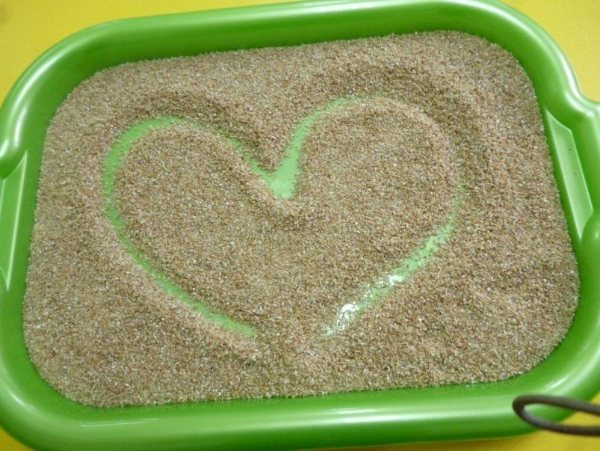

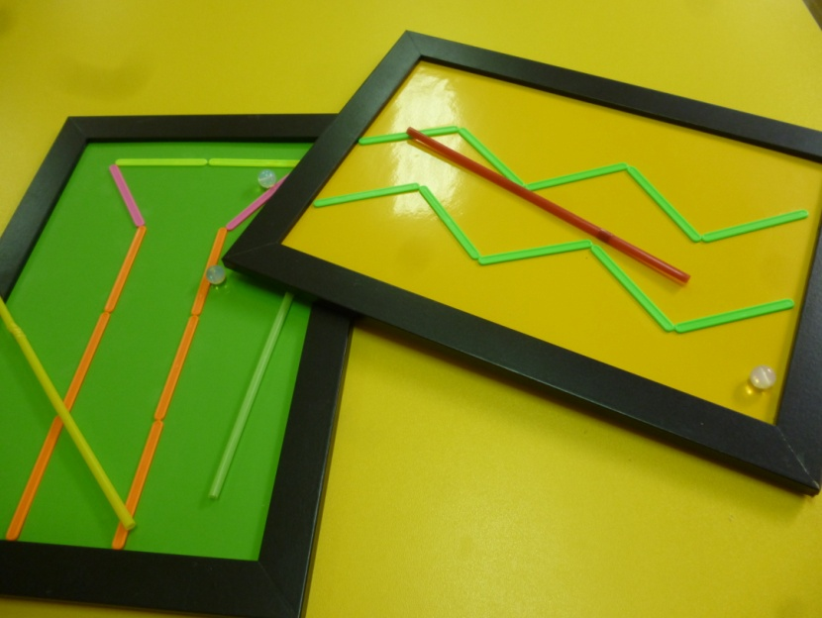

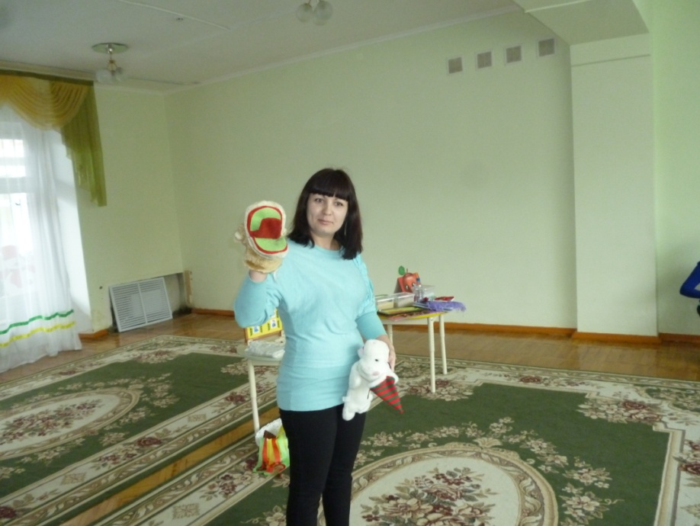
Сайибова Т.Х ( средняя группа Б) представила вниманию педагогов сделанную своими руками перчаточную куклу «Говорушу» используемую в работе по звуковой культуре речи. С помощью этой куклы педагог проводит артикуляционную гимнастику, показывая правильное положение языка при произношении определенных звуков.
Педагоги Калайчиди Л.Д, Ершова М.В ( подготовительная группа А) продемонстрировали пособия по освоению грамоты «Звуковые линейки» на определение количества звуков и слогов в слове. Так же педагогами были представлены рабочие тетради ( для индивидуальной работы) по развитию речи и обучению грамоте в которых ребята с большим удовольствием и увлечением путешествуют по стране грамотности.

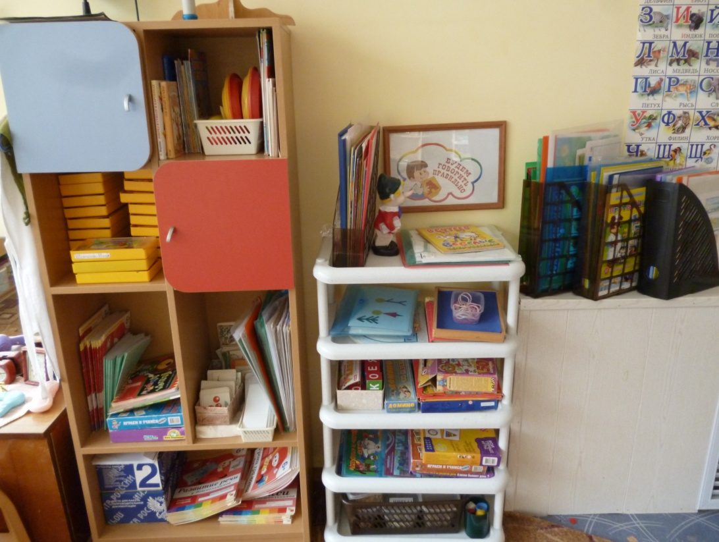

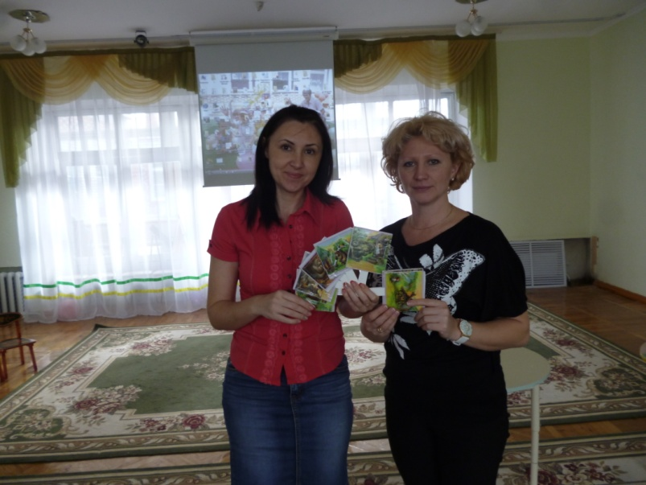
Савельева Л.В, Севастьянова М.В ( средняя группа А) рассказали о пособии «Веер сказок»: «Наглядное пособие, «Веер сказок» поможет детям быстро и последовательно запомнить и пересказать сказку. Таким образом, можно оформить для пересказа любую сказку. Детям очень нравится самим рассказывать сказку, держа в руках такой веер».

При подведении итога мастер класса старший воспитатель Шевченко Е.В
предложила опыт представленный педагогами использовать для обогащения РППС и работе с детьми по речевому развитию.

